МИНИСТЕРСТВО ЦИФРОВОГО РАЗВИТИЯ, СВЯЗИ И МАССОВЫХ КОММУНИКАЦИЙ РОССИЙСКОЙ ФЕДЕРАЦИИ

Ордена Трудового Красного Знамени федеральное государственное бюджетное образовательное учреждение высшего образования

«Московский технический университет связи и информатики» (МТУСИ)

Кафедра «Математическая кибернетика и информационные технологии»

Лабораторная работа №6 по дисциплине

«Основы программирования в корпоративных информационных системах»

|  |  |
| --- | --- |
| Выполнил: | студент группы БВТ2205 Кузьмин И.А. |
| Проверил: | Колобенина Д. С. |

Москва, 2024

Оглавление

Задание: 2

Выполнение: 3

Вывод: 6

# Задание:

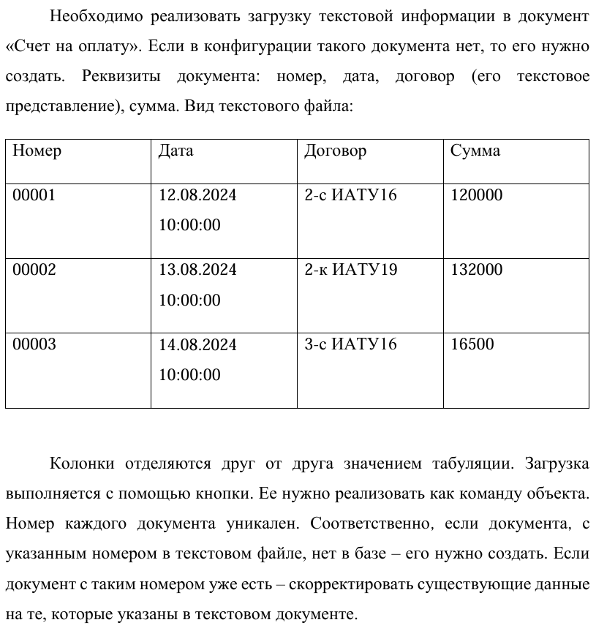

# Выполнение:

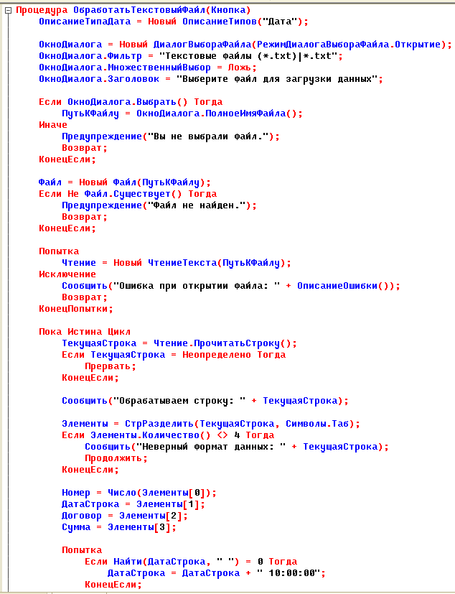

Рисунок 1 – код работы.

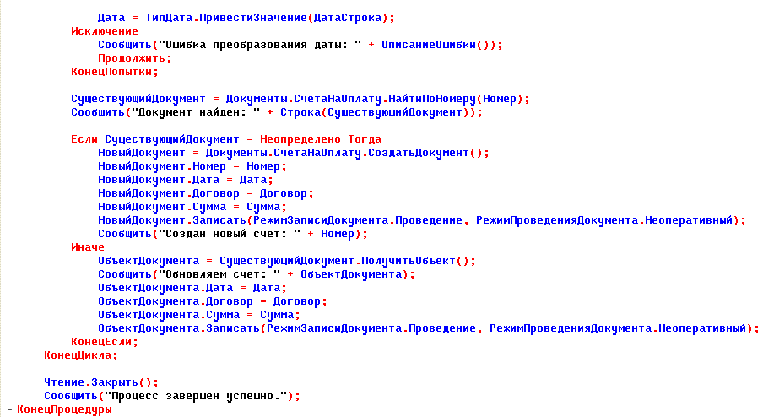

Рисунок 2 – код работы.

Создадим следующий txt и начнём работу с ним:

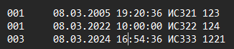

Рисунок 2 – txt файл

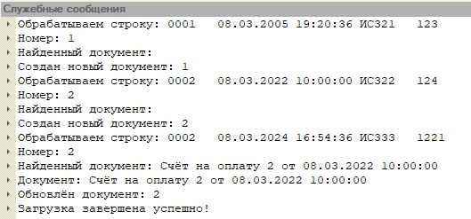

Рисунок 3 – Вывод консоли

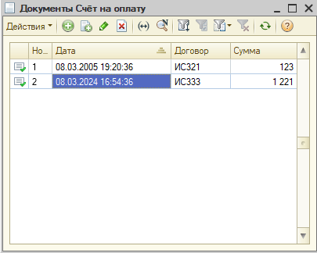

Рисунок 3 – Документ после исполнения кода

# Вывод:

В ходе выполнения лабораторной работы был реализован механизм загрузки текстовой информации в документ «Счет на оплату» с использованием программных методов работы с данными. Задача заключалась в том, чтобы обеспечить корректную загрузку данных из текстового файла, содержащего информацию о документах, и при необходимости создать новый документ, либо обновить существующий, если данные о нем уже присутствуют в базе.

Метод исследования заключался в анализе структуры текстового файла и сопоставлении содержимого с уже существующими записями в базе данных. Программа должна была загружать номер счета, дату, договор и сумму из текстового файла и корректно обрабатывать эти данные.

Полученные результаты показали, что система успешно справляется с загрузкой данных и корректировкой существующих записей. Если документ с указанным номером отсутствует в базе, то программа создает новый документ, а в случае нахождения соответствующего номера — обновляет его реквизиты.

Графики в этой лабораторной работе не применялись, поскольку задача носила сугубо программный характер и не включала в себя экспериментальных измерений. Однако можно отметить, что программа демонстрирует корректное поведение при различных условиях загрузки данных, что подтверждается тестированием с несколькими текстовыми файлами.

Решение поставленной задачи можно считать выполненным в полном объеме. В ходе работы не возникло значительных расхождений между результатами обработки данных и ожидаемыми результатами. Программа была протестирована на разных входных данных, что подтверждает ее работоспособность и корректность алгоритма.